|  |  |
| --- | --- |
| *30 ЗАНЯТИЙ ДЛЯ УСПЕШНОГО РАЗВИТИЯ 5 ЛЕТНЕГО РЕБЕНКА*  <https://www.liveinternet.ru/users/4337086/post249800379> |  |

**[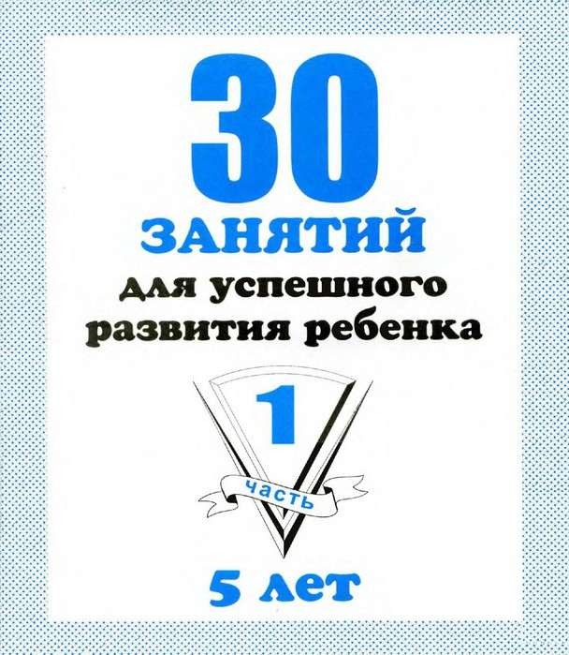](https://img0.liveinternet.ru/images/attach/c/7/94/295/94295920_large_0001.jpg)  
  
1.  
[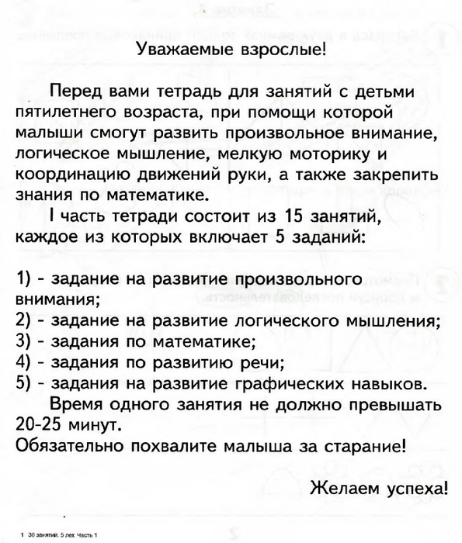](https://img1.liveinternet.ru/images/attach/c/7/94/295/94295995_large_0002.jpg)  
  
2.  
[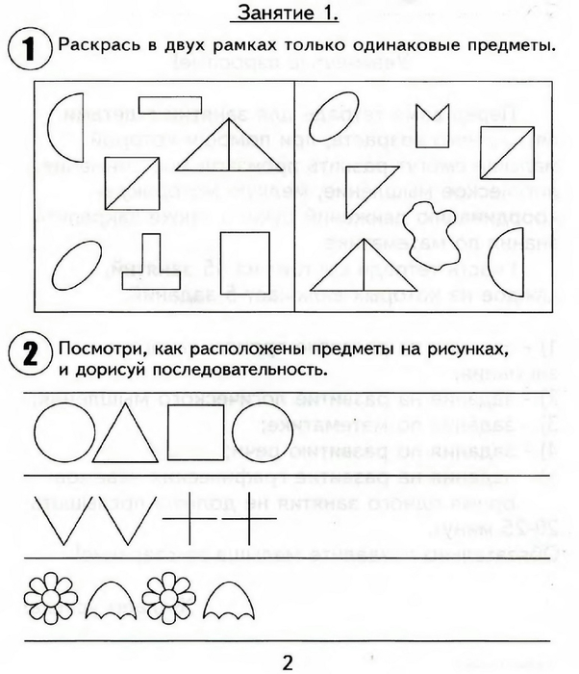](https://img0.liveinternet.ru/images/attach/c/7/94/295/94295996_large_0003.jpg)  
  
3.  
[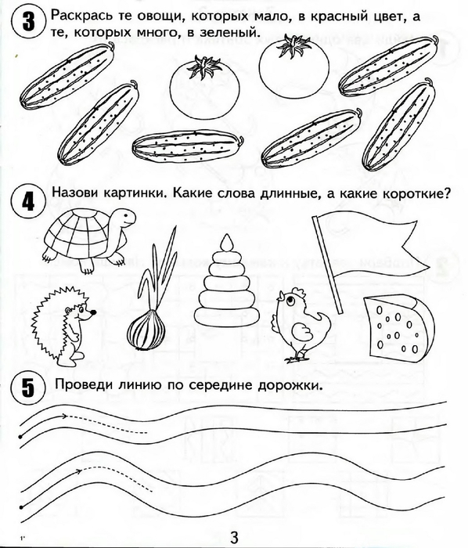](https://img1.liveinternet.ru/images/attach/c/7/94/295/94295997_large_0004.jpg)  
  
4.  
[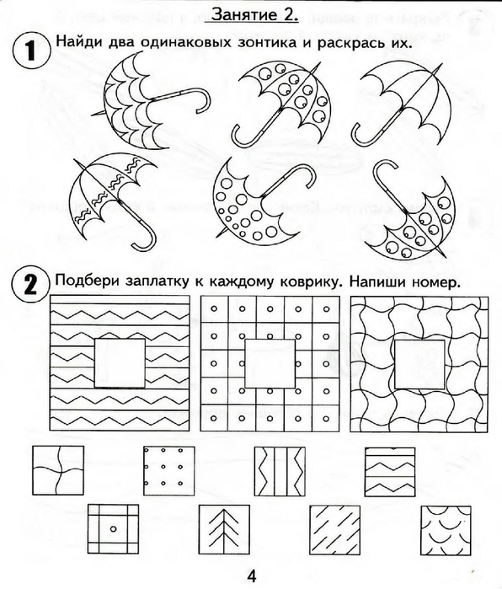](https://img0.liveinternet.ru/images/attach/c/7/94/295/94295998_large_0005.jpg)  
  
5.  
[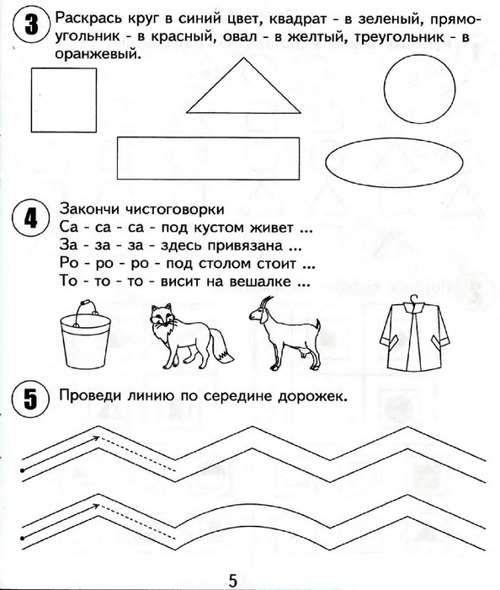](https://img0.liveinternet.ru/images/attach/c/7/94/296/94296000_large_0006.jpg)  
  
6.  
[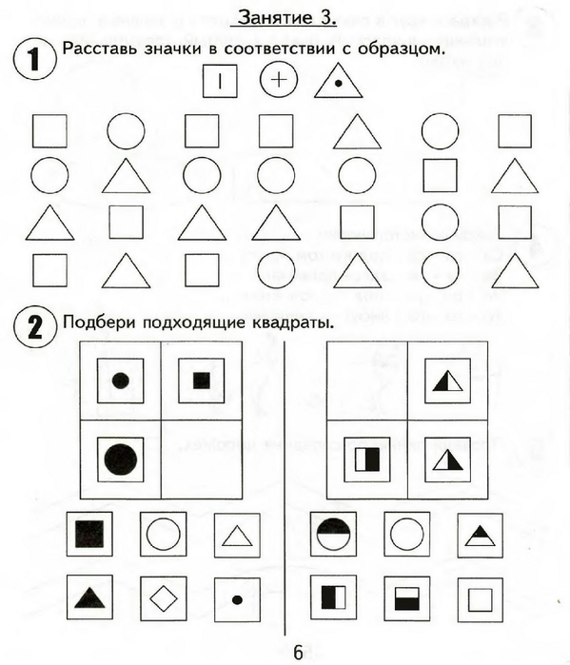](https://img1.liveinternet.ru/images/attach/c/7/94/296/94296001_large_0007.jpg)  
  
7.  
  
[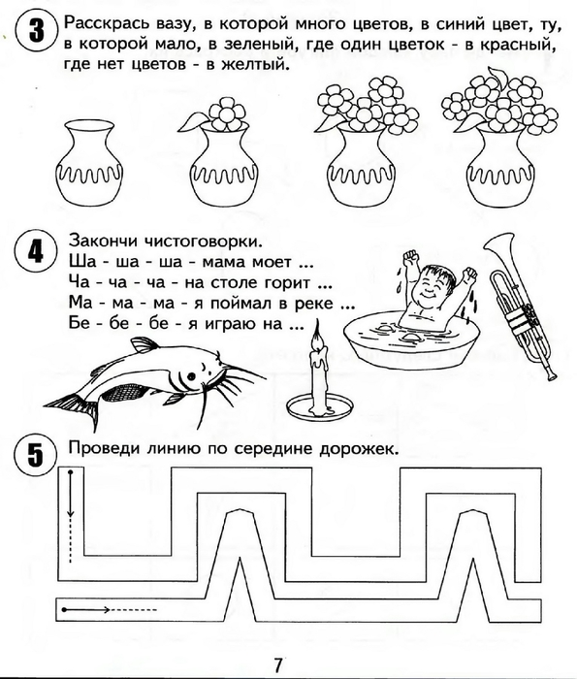](https://img0.liveinternet.ru/images/attach/c/7/94/296/94296002_large_0008.jpg)  
8.  
[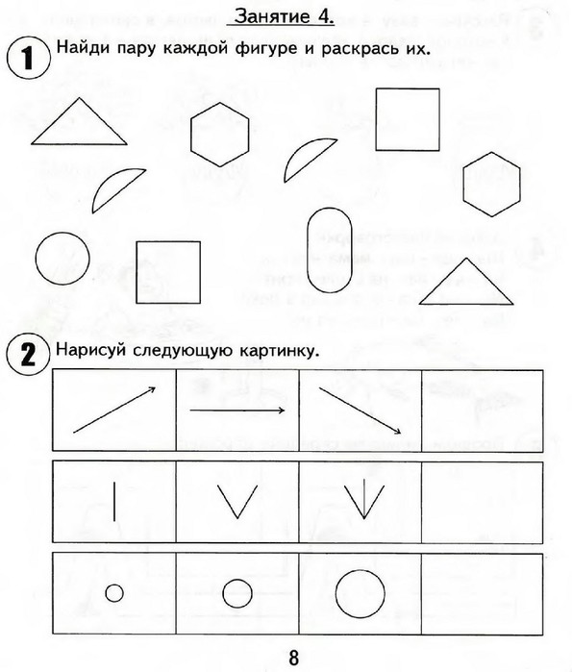](https://img0.liveinternet.ru/images/attach/c/7/94/296/94296004_large_0009.jpg)  
  
9.  
[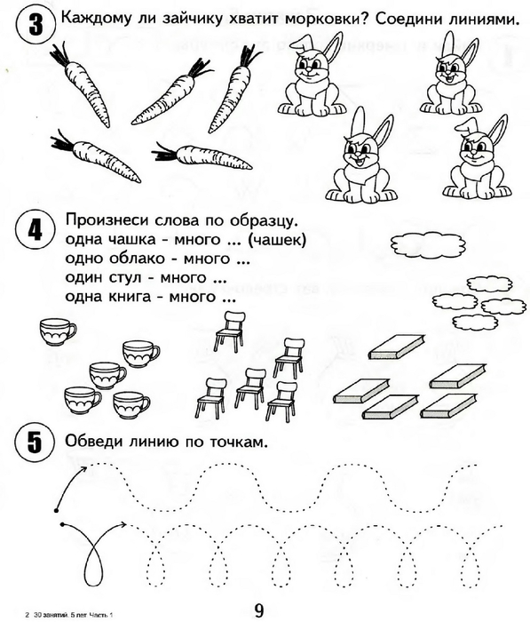](https://img1.liveinternet.ru/images/attach/c/7/94/296/94296005_large_0010.jpg)  
  
10.  
[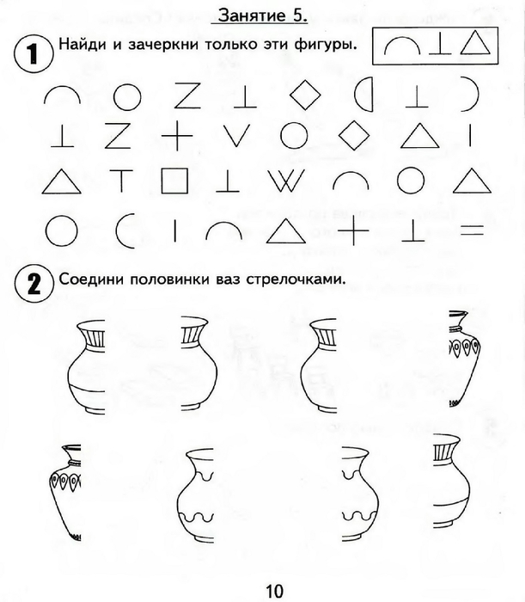](https://img0.liveinternet.ru/images/attach/c/7/94/296/94296006_large_0011.jpg)  
  
11.  
[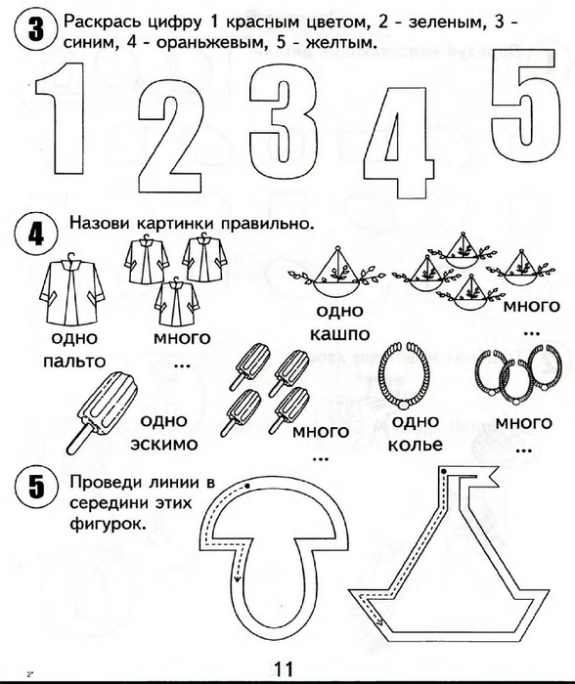](https://img1.liveinternet.ru/images/attach/c/7/94/296/94296007_large_0012.jpg)  
  
12.  
[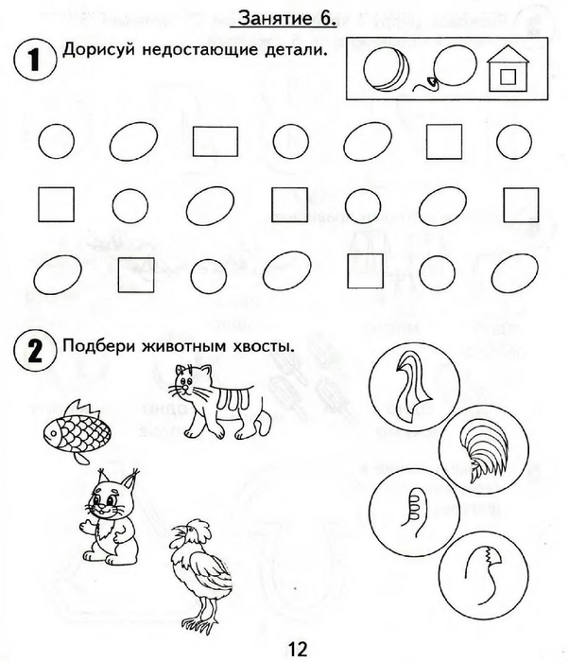](https://img0.liveinternet.ru/images/attach/c/7/94/296/94296008_large_0013.jpg)  
  
13.  
[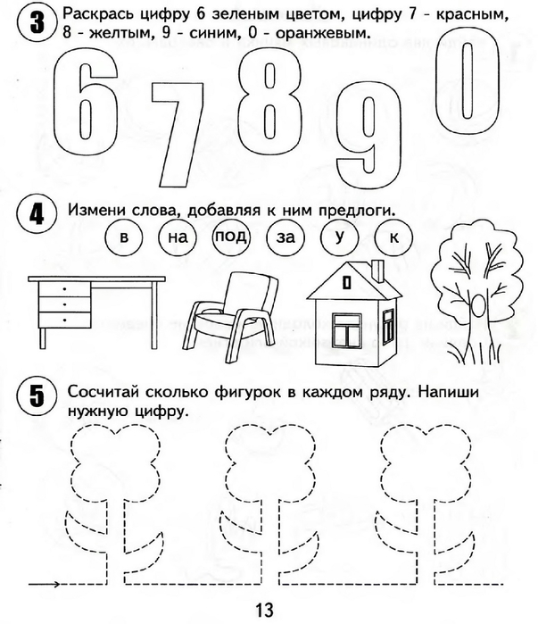](https://img1.liveinternet.ru/images/attach/c/7/94/296/94296009_large_0014.jpg)  
  
14.  
[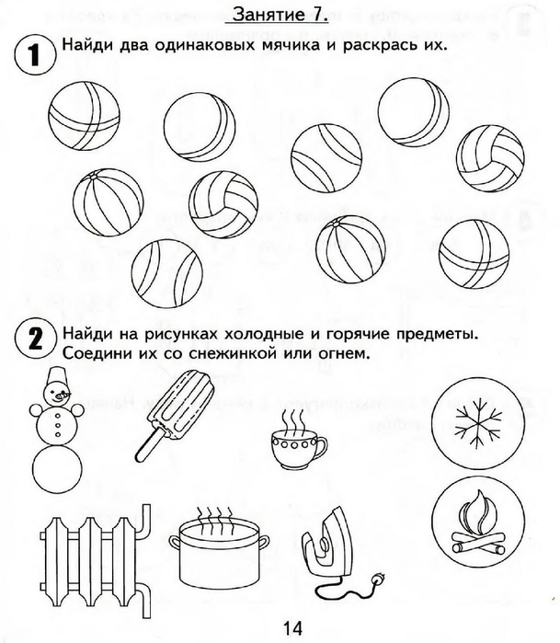](https://img0.liveinternet.ru/images/attach/c/7/94/296/94296010_large_0015.jpg)  
  
15.  
[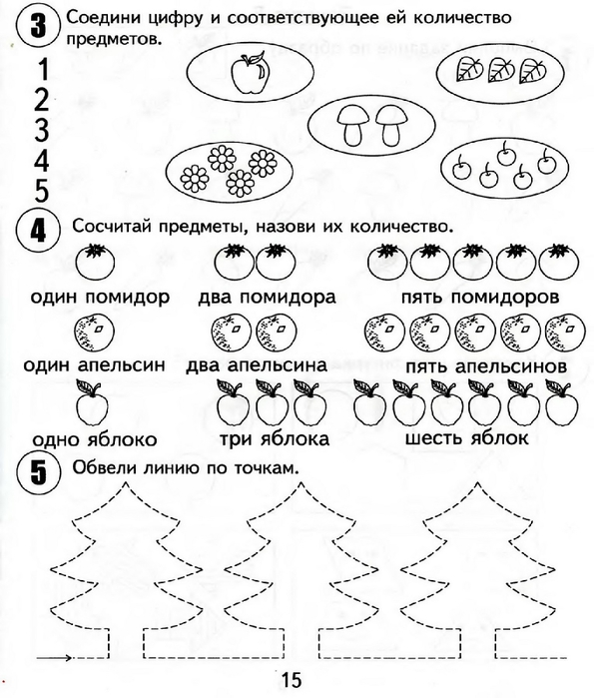](https://img0.liveinternet.ru/images/attach/c/7/94/296/94296012_large_0016.jpg)  
  
16.  
[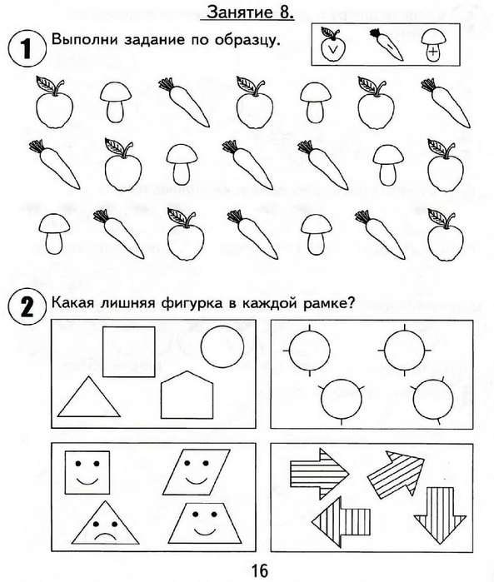](https://img0.liveinternet.ru/images/attach/c/7/94/296/94296014_large_0017.jpg)  
  
17.  
[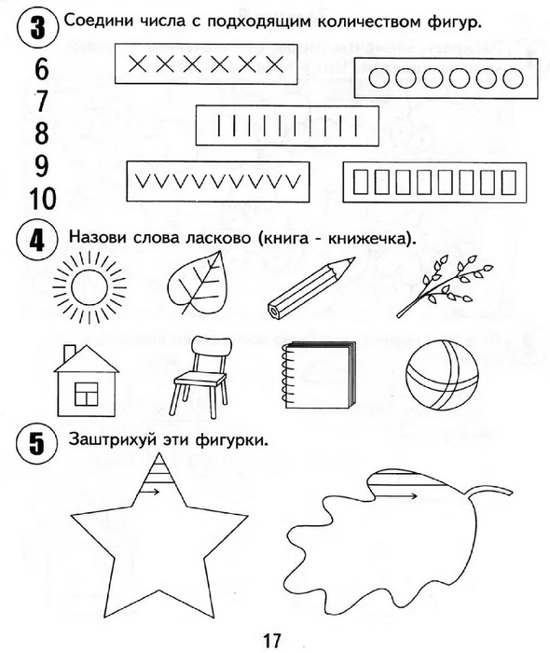](https://img1.liveinternet.ru/images/attach/c/7/94/296/94296015_large_0018.jpg)  
  
18.  
[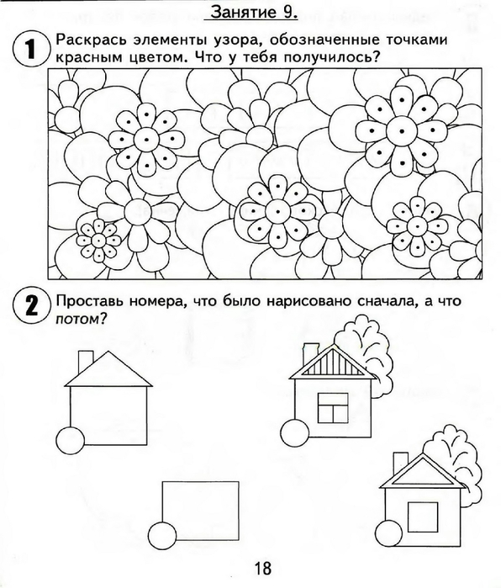](https://img1.liveinternet.ru/images/attach/c/7/94/296/94296017_large_0019.jpg)  
  
19.  
[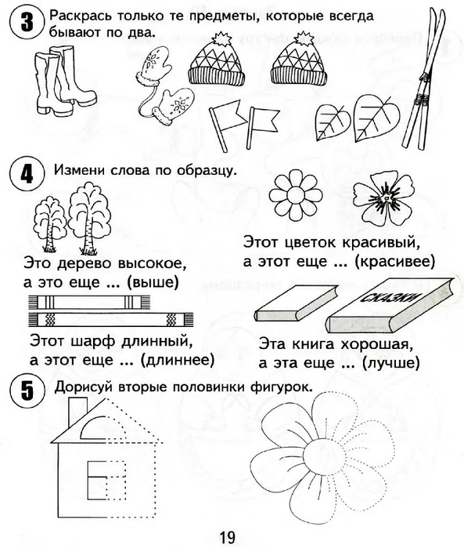](https://img0.liveinternet.ru/images/attach/c/7/94/296/94296018_large_0020.jpg)  
  
20.  
[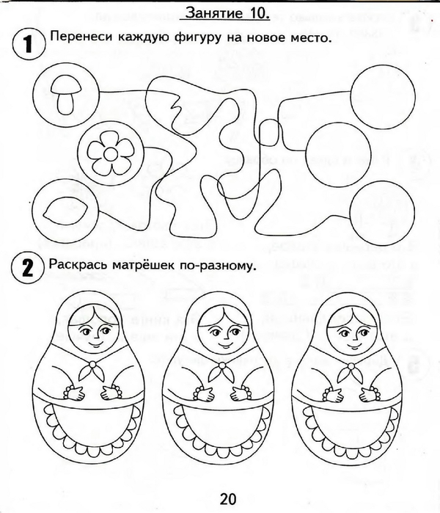](https://img0.liveinternet.ru/images/attach/c/7/94/296/94296020_large_0021.jpg)  
  
21.  
[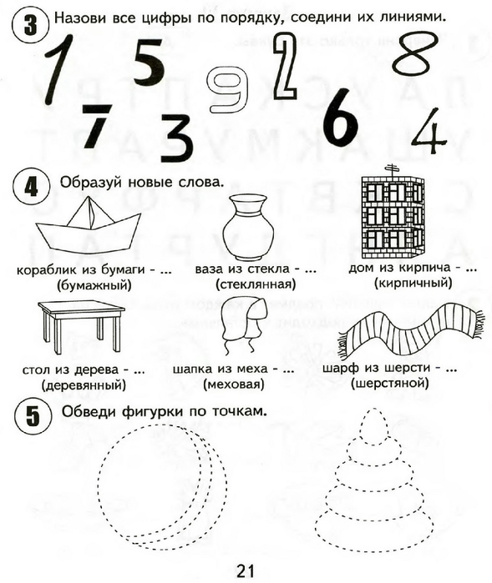](https://img0.liveinternet.ru/images/attach/c/7/94/296/94296024_large_0022.jpg)  
  
22.  
[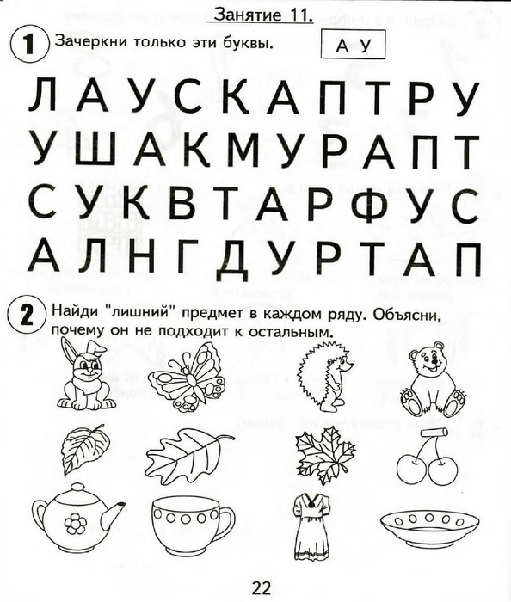](https://img1.liveinternet.ru/images/attach/c/7/94/296/94296025_large_0023.jpg)  
  
23.  
[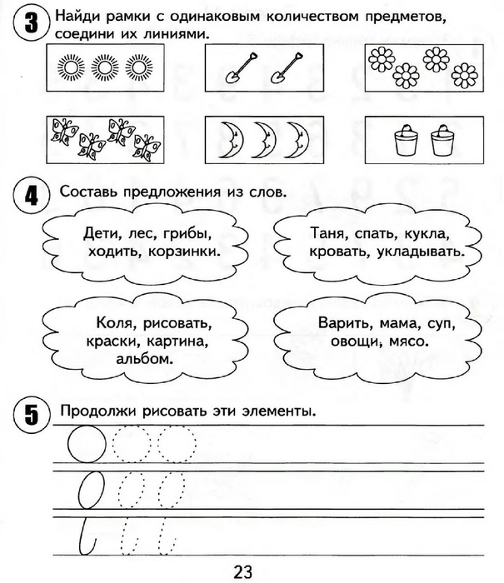](https://img1.liveinternet.ru/images/attach/c/7/94/296/94296027_large_0024.jpg)  
  
24.  
[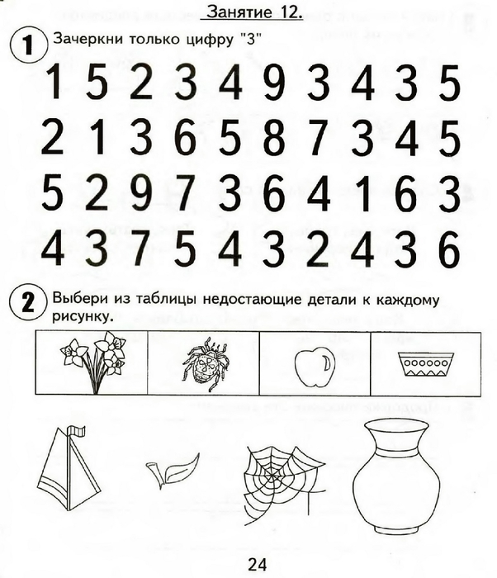](https://img0.liveinternet.ru/images/attach/c/7/94/296/94296028_large_0025.jpg)  
25.  
[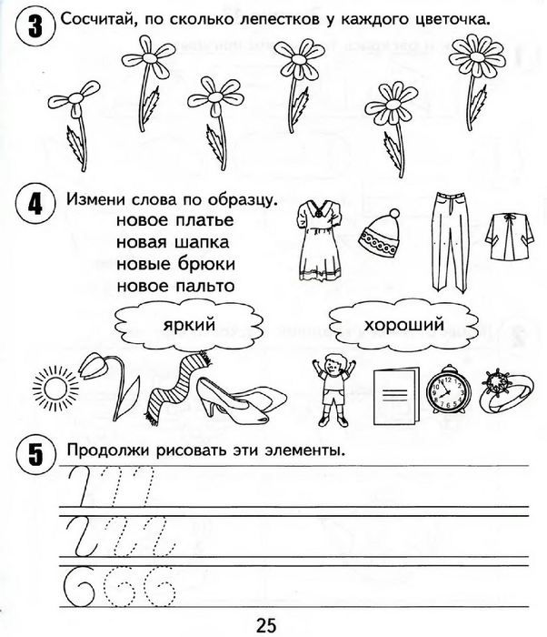](https://img1.liveinternet.ru/images/attach/c/7/94/296/94296029_large_0026.jpg)  
  
26.  
[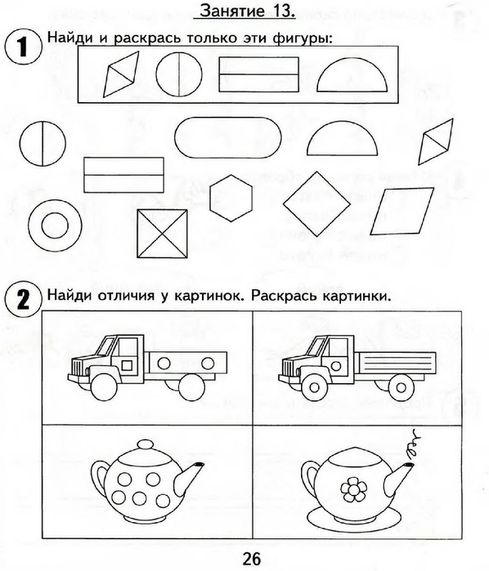](https://img0.liveinternet.ru/images/attach/c/7/94/296/94296030_large_0027.jpg)  
  
27.  
[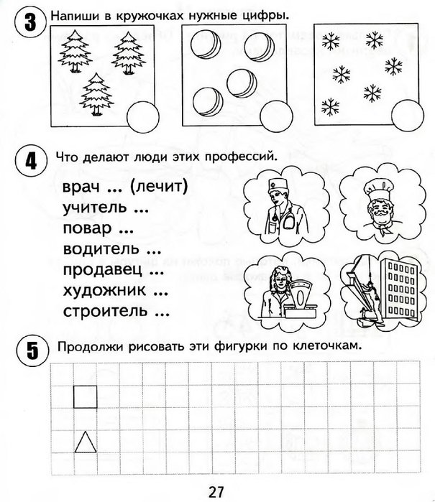](https://img1.liveinternet.ru/images/attach/c/7/94/296/94296031_large_0028.jpg)  
  
28.  
[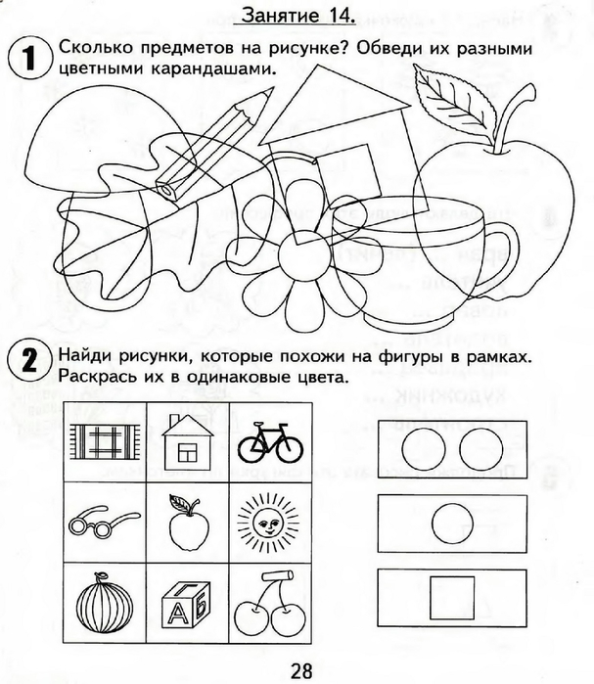](https://img0.liveinternet.ru/images/attach/c/7/94/296/94296032_large_0029.jpg)  
  
29.  
[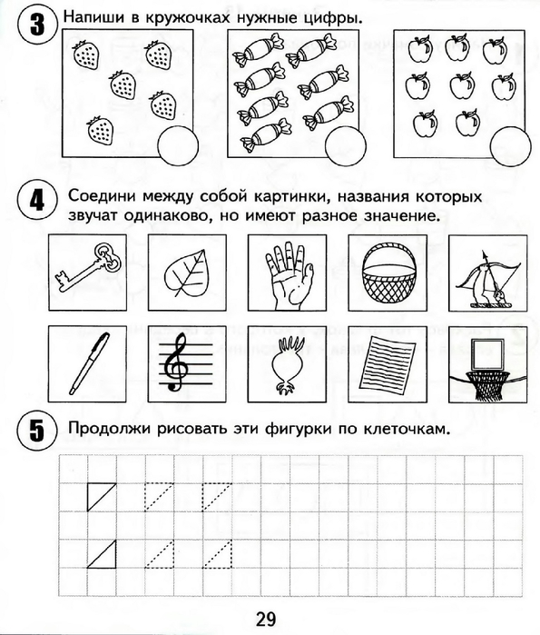](https://img1.liveinternet.ru/images/attach/c/7/94/296/94296033_large_0030.jpg)  
  
30.  
[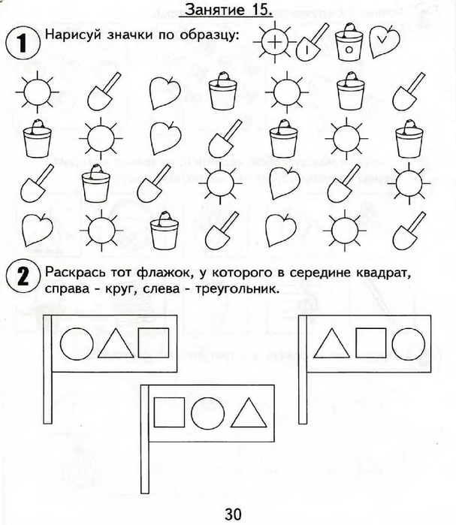](https://img0.liveinternet.ru/images/attach/c/7/94/296/94296034_large_0031.jpg)  
  
31.  
[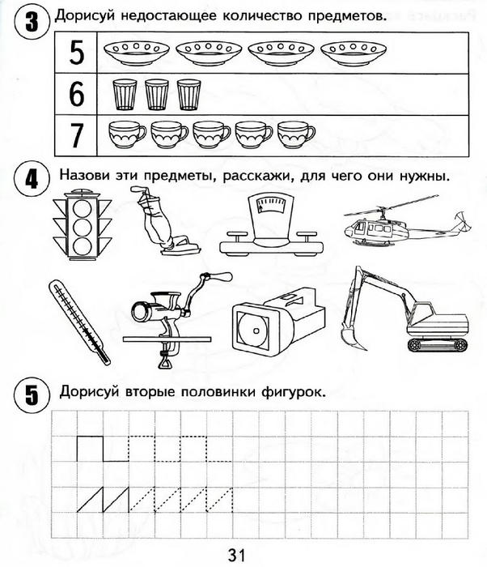](https://img1.liveinternet.ru/images/attach/c/7/94/296/94296035_large_0032.jpg)  
  
32.**[**[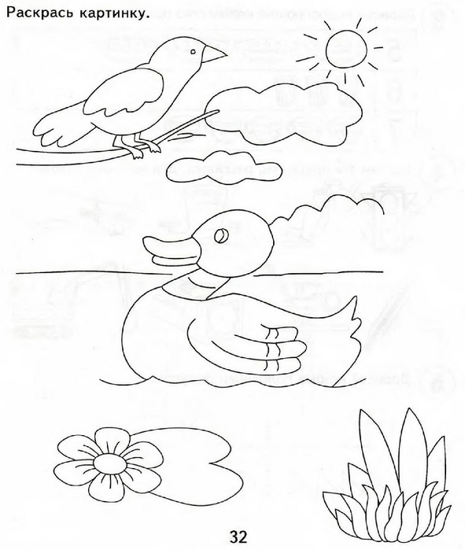](https://img0.liveinternet.ru/images/attach/c/7/94/296/94296036_large_0033.jpg)**](https://img0.liveinternet.ru/images/attach/c/7/94/296/94296036_large_0033.jpg)33